LAPORAN PRAKTIKUM
PERANCANGAN DAN PEMROGRAMAN WEB

MODUL 13
(NodeJS)


Oleh:

Zulfa Mustafa Akhyar Iswahyudi - 2311104010

PROGRAM STUDI S1 REKAYASA PERANGKAT LUNAK
DIREKTORAT KAMPUS PURWOKERTO
UNIVERSITAS TELKOM
2025
BAB I
PENDAHULUAN

  - Dasar Teori
Node.js adalah runtime environment JavaScript yang dibangun di atas Chrome V8 JavaScript engine. Node.js memungkinkan developer untuk menggunakan JavaScript di sisi server, bukan hanya di sisi client. Dengan Node.js, developer dapat membuat aplikasi web yang scalable dan high-performance.

  - Tujuan
1. Memahami konsep dan arsitektur Node.js sebagai runtime environment JavaScript di server-side.
2. Mampu membuat RESTful API menggunakan Express.js untuk operasi CRUD.
3. Mampu mengintegrasikan Node.js dengan MySQL untuk pengelolaan data.
4. Mampu membuat aplikasi web full-stack dengan frontend HTML/JavaScript dan backend Node.js.
5. Memahami konsep middleware, routing, dan error handling dalam Express.js.
6. Mampu menggunakan environment variables untuk konfigurasi aplikasi.

  - Manfaat
1. Skill Development - Menambah kemampuan dalam mengembangkan aplikasi web modern dengan teknologi Node.js.
2. Full-Stack Development - Memahami bagaimana frontend dan backend bekerja bersama dalam satu aplikasi.
3. Industry Relevance - Node.js adalah teknologi yang banyak digunakan di industri untuk membangun aplikasi web scalable.
4. Problem Solving - Melatih kemampuan debugging dan problem solving dalam mengintegrasikan berbagai komponen.
5. Best Practices - Mempelajari best practices dalam struktur project, error handling, dan security.

BAB II
HASIL PRAKTIKUM
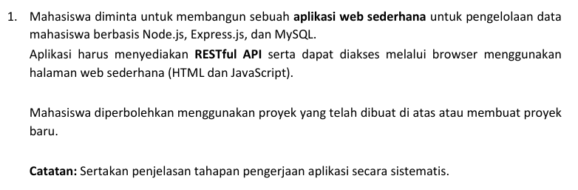
Output:
- Read
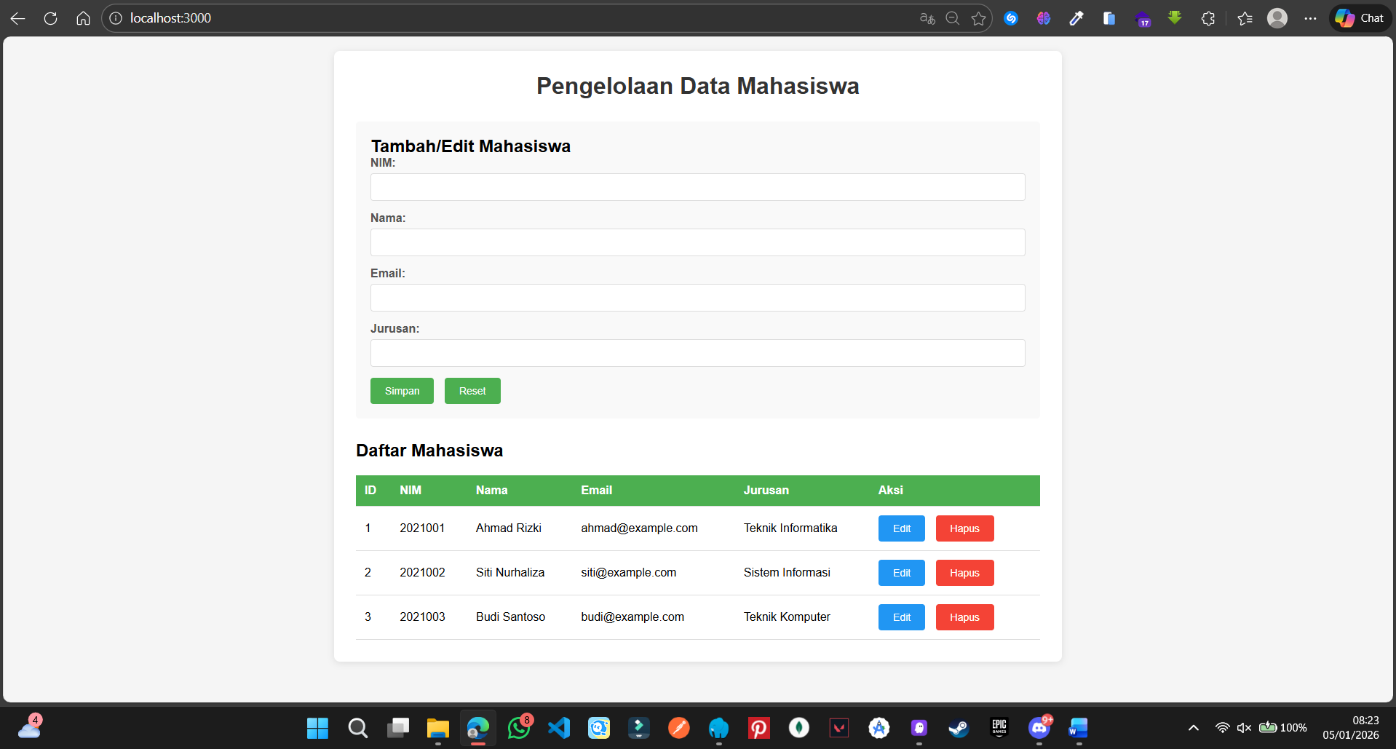
- Create
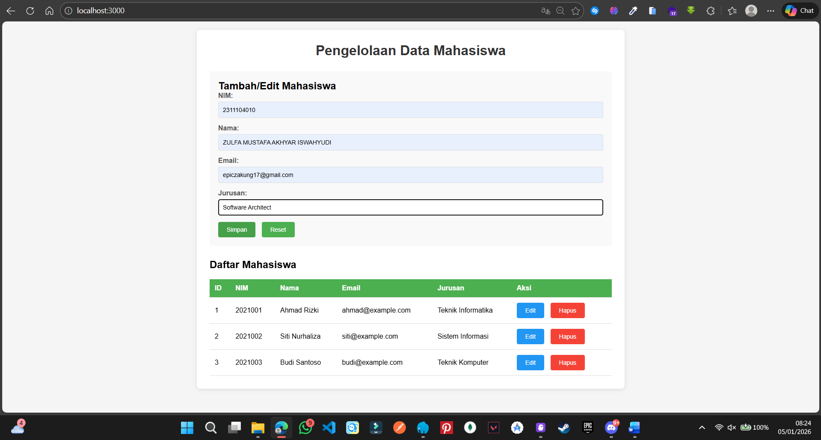
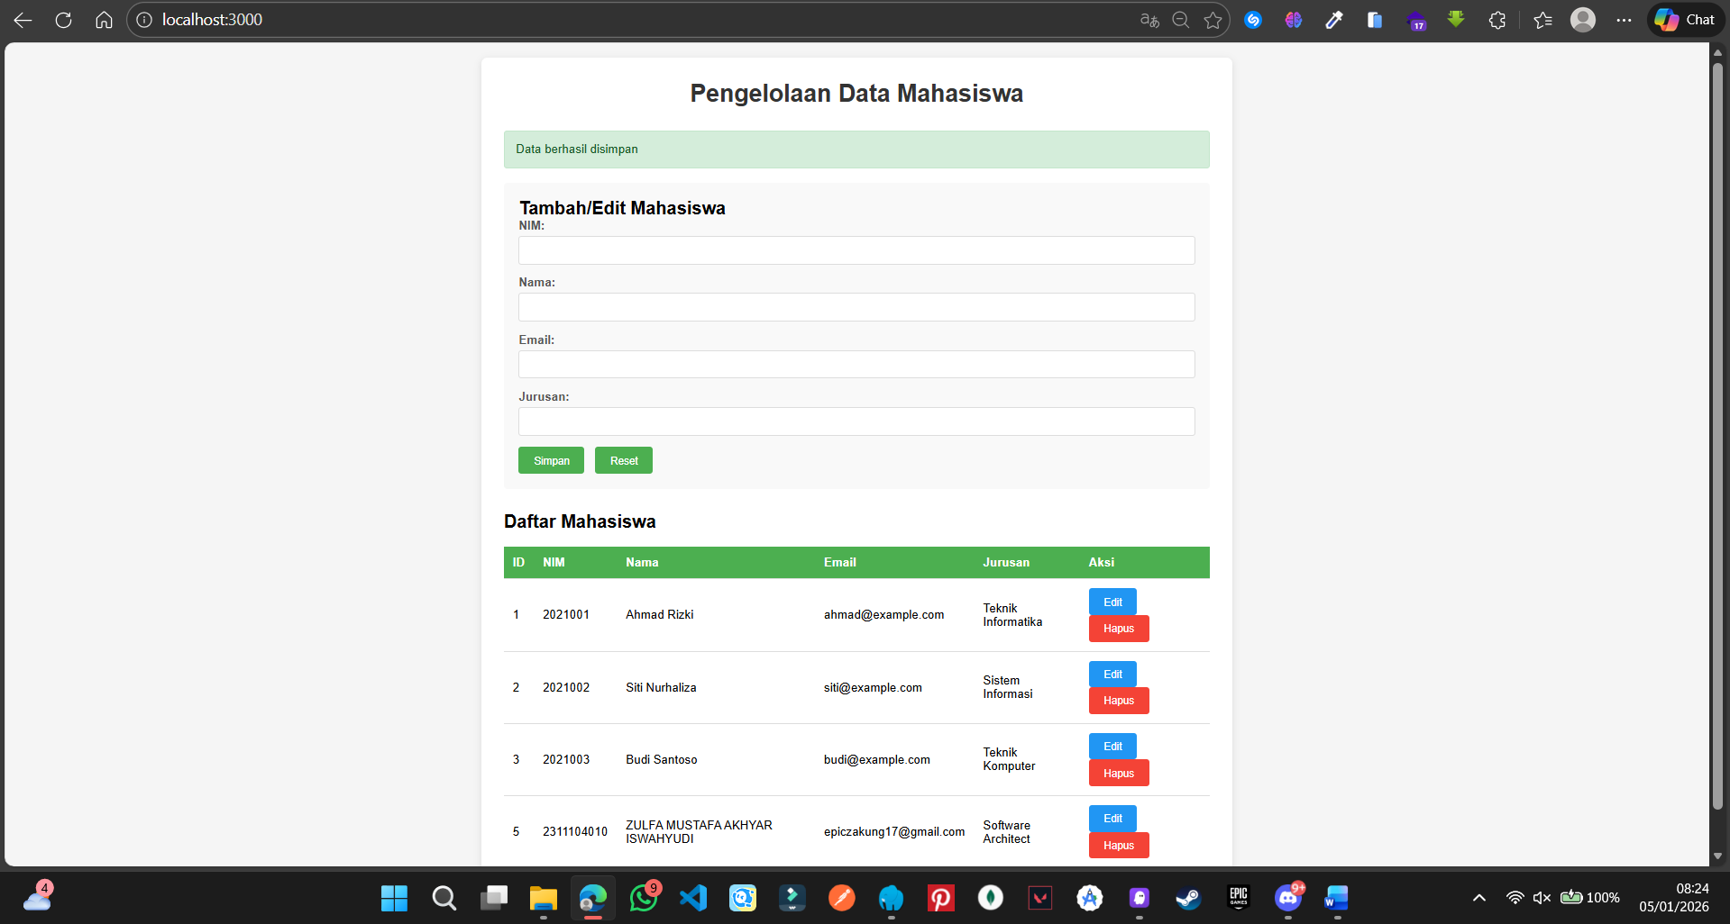
- Update/Edit
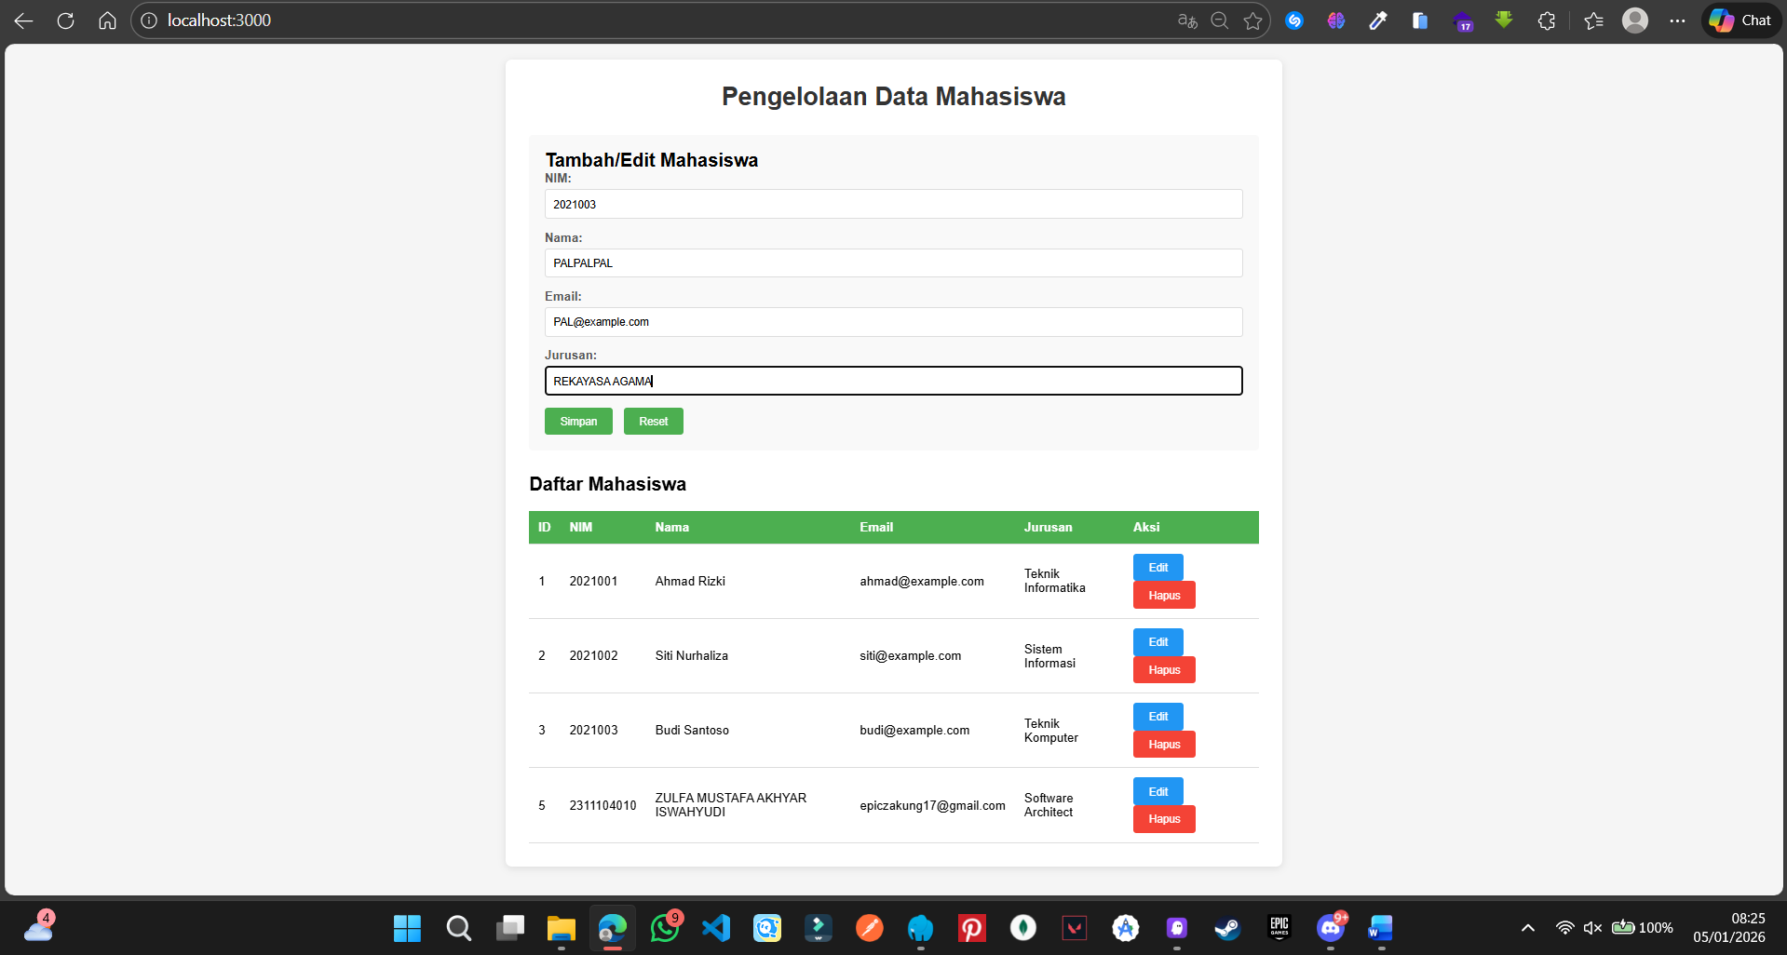
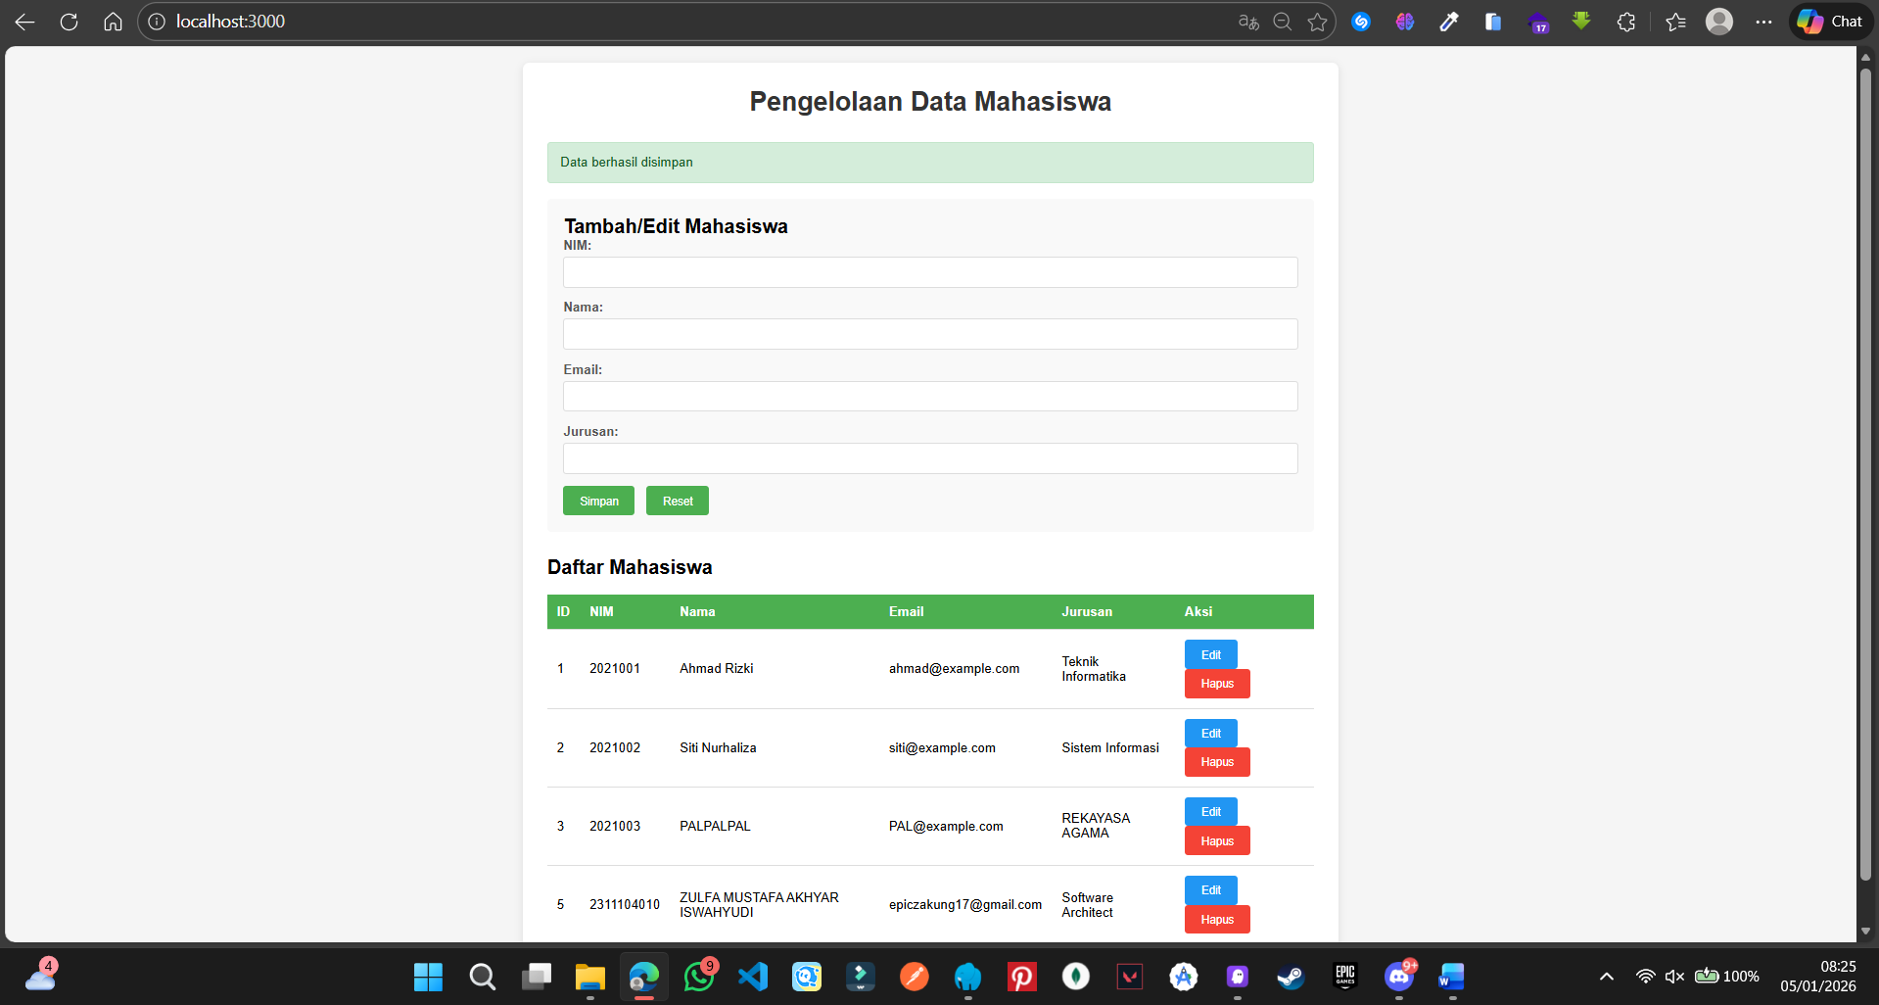
- Delete
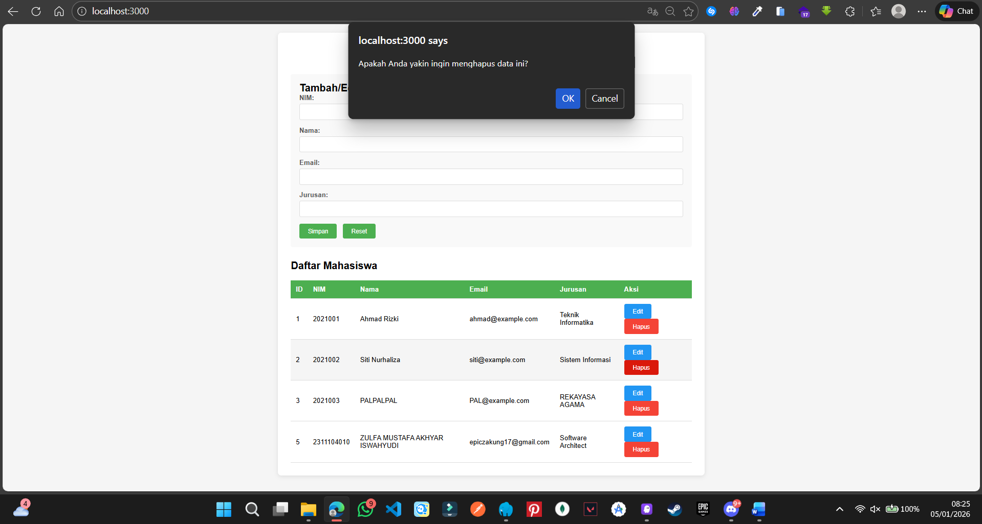
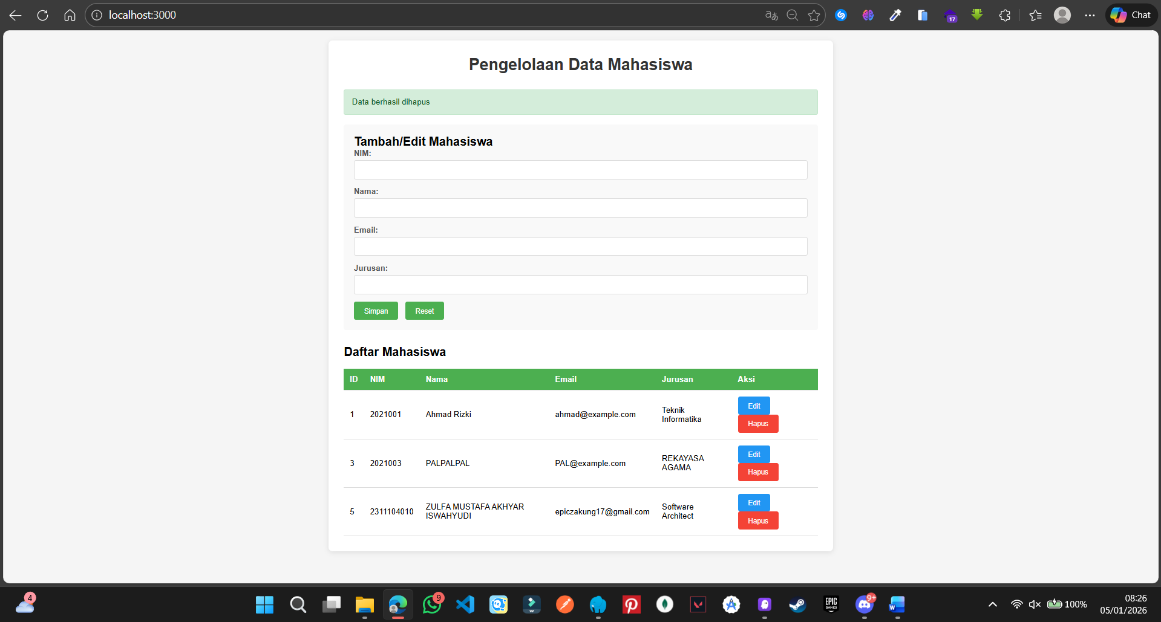

BAB III
KESIMPULAN & SARAN
  - Kesimpulan
1. Node.js sebagai Server-Side Runtime - Node.js berhasil diimplementasikan sebagai runtime environment untuk menjalankan JavaScript di sisi server, memungkinkan pembuatan aplikasi web yang scalable dan efficient.

2. Express.js Framework - Express.js terbukti menjadi framework yang powerful dan mudah digunakan untuk membuat RESTful API dengan routing yang fleksibel dan middleware yang comprehensive.

3. Database Integration - Integrasi dengan MySQL menggunakan mysql2 library berhasil dilakukan dengan baik, termasuk connection pooling untuk mengelola multiple connections secara efisien.

4. Full-Stack Development - Aplikasi yang dikembangkan mendemonstrasikan konsep full-stack development dengan frontend HTML/JavaScript dan backend Node.js yang terintegrasi dengan baik.

5. CRUD Operations - Semua operasi CRUD (Create, Read, Update, Delete) berhasil diimplementasikan dan berfungsi dengan baik melalui RESTful API.

6. Best Practices - Implementasi mengikuti best practices seperti:
- Separation of concerns (routes, config, middleware)
- Environment variables untuk konfigurasi
- Error handling yang proper
- Async/await untuk asynchronous operations
- Connection pooling untuk database efficiency
  - Saran
Nothing, yawwwn~ Untuk sintaks code liat aja di Github

